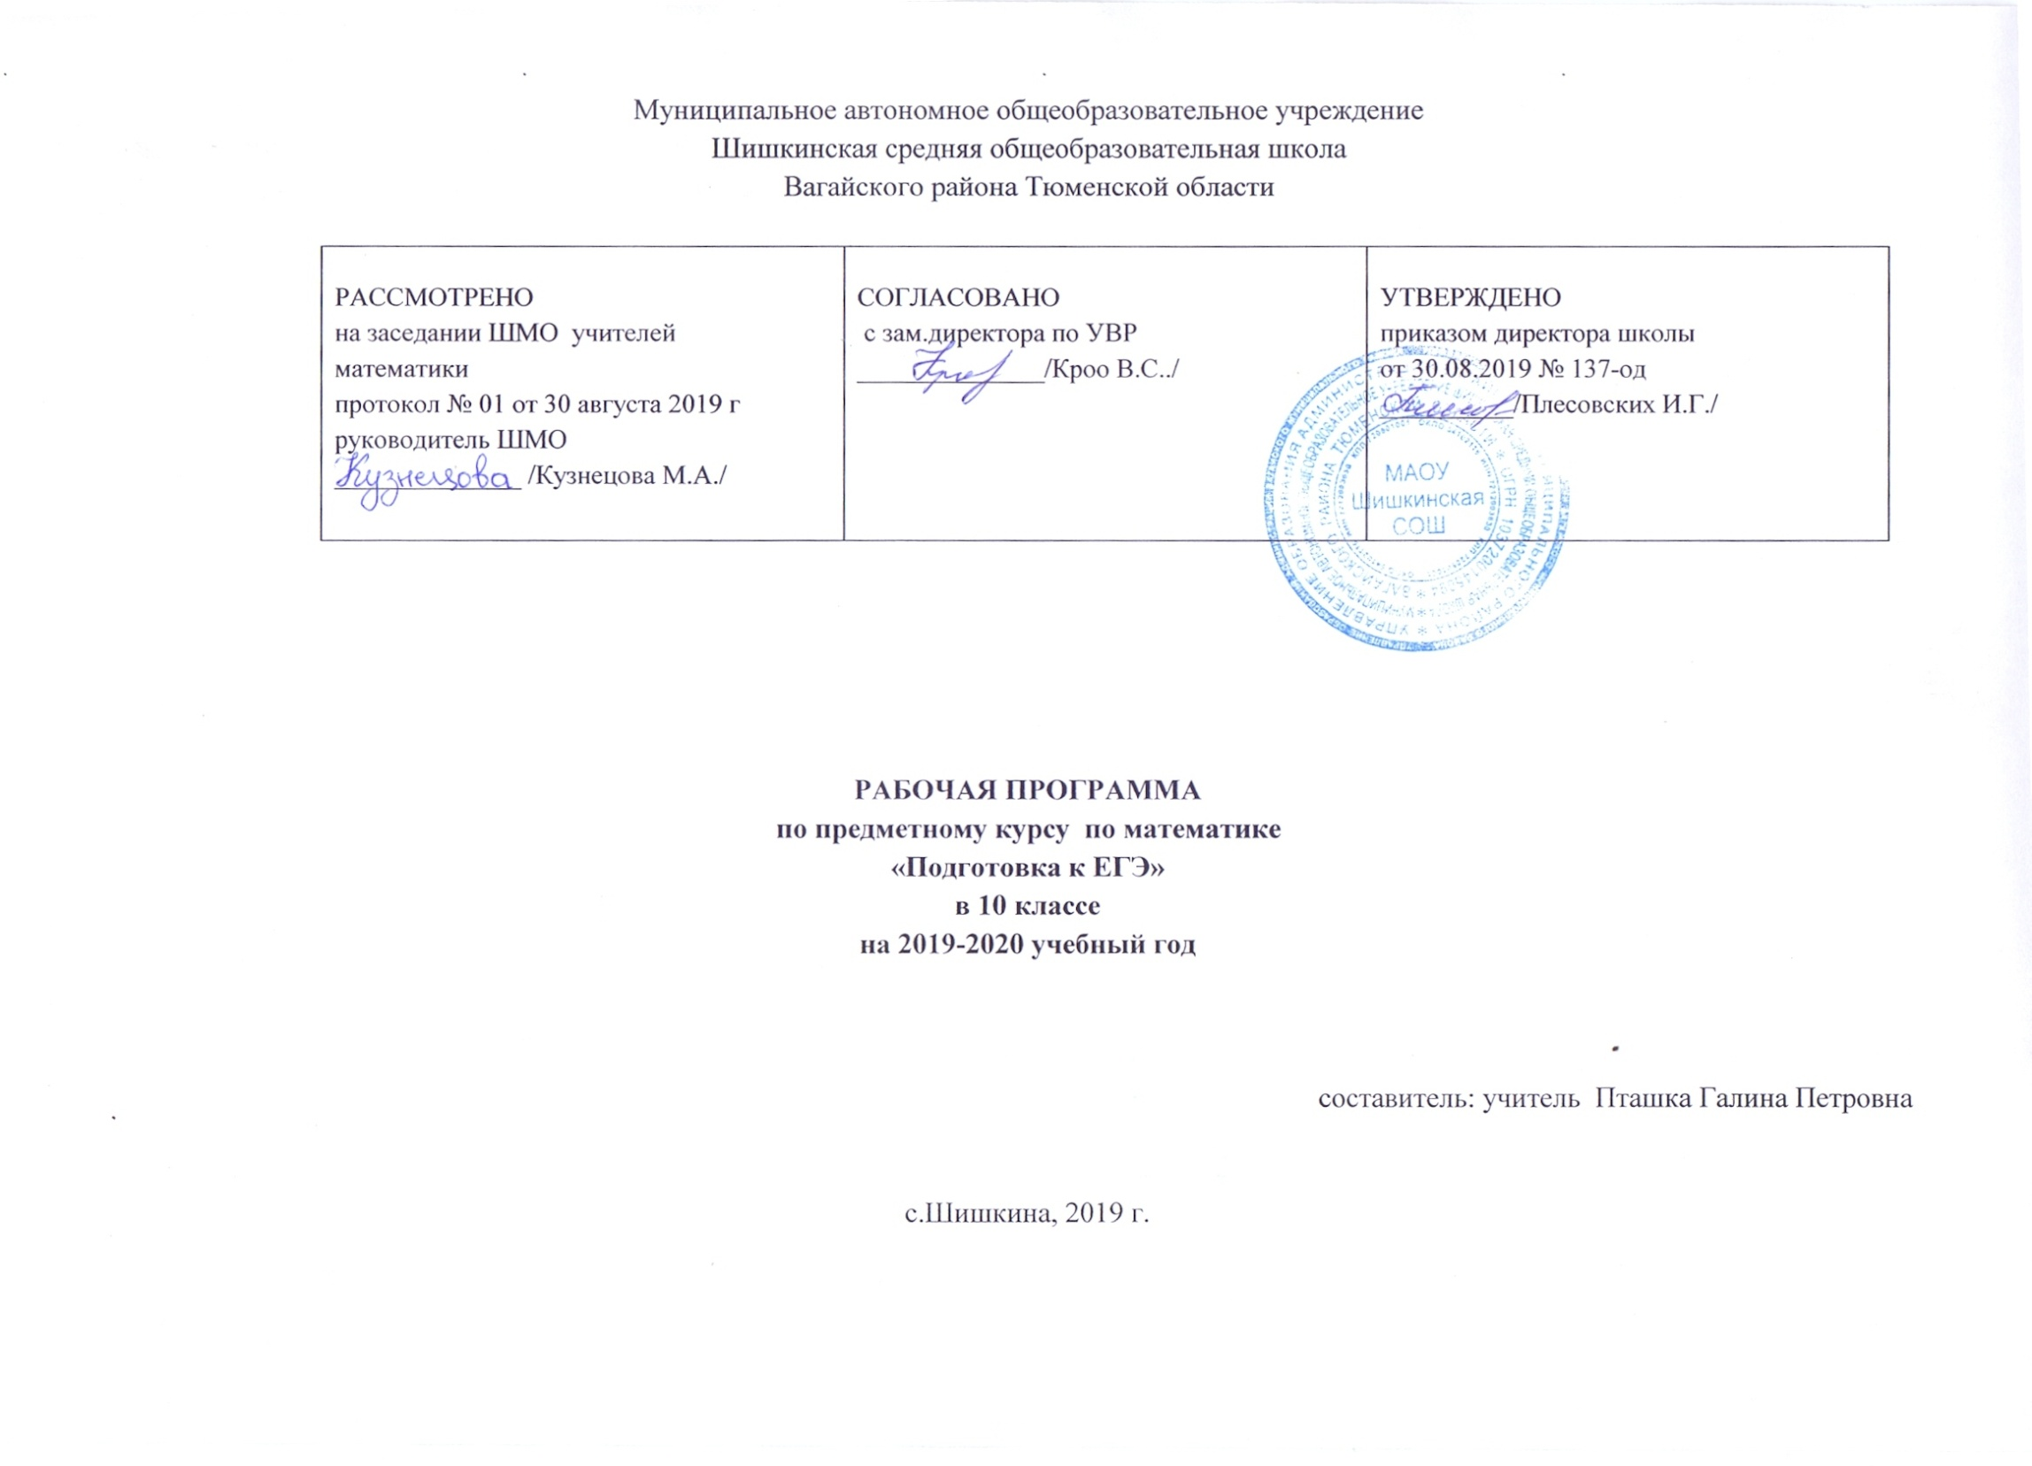

ПОЯСНИТЕЛЬНАЯ ЗАПИСКА

Рабочая программа составлена на основании следующих нормативно- правовых документов:
- Федерального закона «Об образовании в Российской Федерации» № 273- ФЗ от 29 декабря 2012 года;
- Федерального компонента государственного стандарта среднего (полного) общего образования) по математике, утвержденного приказом Минобразования России от 5.03.2004г № 1089
- Федерального базисного учебного плана (Базисный учебный план, утвержденный приказом Министерства образования РФ № 1312 от 09.03.2004)
- Кодификаторов элементов содержания и требований к уровню подготовки выпускников образовательных организаций для проведения ЕГЭ по математике
- Спецификации контрольно-измерительных материалов для проведения в 2020 единого государственного экзамена по математике (базовый уровень)
- Демонстрационного варианта 2020 года
- Учебного плана МАОУ Шишкинская СОШ на текущий учебный год
Программа данного курса ориентирована на рассмотрение отдельных вопросов математики, которые входят в содержание единого государственного экзамена. Курс дополняет и развивает школьный курс математики, а также является информационной поддержкой дальнейшего образования и ориентирован на удовлетворение образовательных потребностей старших школьников, их аналитических и синтетических способностей. Основная идея данного курса заключена в расширении и углублении знаний учащихся по некоторым разделам математики, в обеспечении прочного и сознательного овладения учащимися системой математических знаний и умений, необходимых при сдаче выпускного экзамена, а для некоторых школьников - необходимых для продолжения образования.
В процессе освоения содержания данного курса ученики овладевают новыми знаниями, обогащают свой жизненный опыт, получают возможность практического применения своих интеллектуальных, организаторских способностей, развивают свои коммуникативные способности, овладевают общеучебными умениями. Освоение предметного содержания курса и сам процесс изучения его становятся средствами, которые обеспечивают переход от обучения учащихся к их самообразованию.
Изучение курса предполагает обеспечение положительной мотивации учащихся на повторение ранее изученного материала, выделение узловых вопросов курса, предназначенных для повторения, использование схем, моделей, опорных конспектов, справочников, компьютерных тестов (в том числе интерактивных), самостоятельное составление (моделирование) тестов аналогичных заданиям ЕГЭ.
Методологической основой предлагаемого курса является деятельностный подход к обучению математике. Данный подход предполагает обучение не только готовым знаниям, но и деятельности по приобретению этих знаний, способов рассуждений, доказательств. В связи с этим в процессе изучения курса учащимся предлагаются задания, стимулирующие самостоятельное открытие ими математических фактов, новых, ранее неизвестных, приемов и способов решения задач.
Цель данного курса: обеспечение индивидуального и систематического сопровождения учащихся при подготовке к ЕГЭ по математике.
Задачи курса:
- Расширение и углубление школьного курса математики.
- Актуализация, систематизация и обобщение знаний учащихся по математике.
3. Формирование у учащихся понимания роли математических знаний как инструмента, позволяющего выбрать лучший вариант действий из многих возможных.
4. Развитие интереса учащихся к изучению математики.
5. Расширение научного кругозора учащихся.
6. Обучение старшеклассников решению учебных и жизненных проблем, способам анализа информации, получаемой в разных формах.
7. Формирование понятия о математических методах при решении сложных математических задач.
Организация на занятиях курса должна существенно отличаться от урочной: учащемуся необходимо давать достаточное время на размышление, приветствовать любые попытки самостоятельных рассуждений, выдвижения гипотез, способов решения задач. В курсе заложена возможность дифференцированного обучения.
Применяются следующие виды деятельности на занятиях: обсуждение, тестирование, конструирование тестов, исследовательская деятельность, работа с текстом, диспут, обзорные лекции, мини-лекции, семинары и практикумы по решению задач, предусмотрены консультации.
Методы и формы обучения определяются требованиями ФГОС, с учетом индивидуальных и возрастных особенностей учащихся, развития и саморазвития личности. В связи с этим определены основные приоритеты методики изучения курса:
- обучение через опыт и сотрудничество;
- интерактивность (работа в малых группах, ролевые игры, тренинги, вне занятий - метод проектов);
- личностно-деятельностный и субъект–субъективный подход (большее внимание к личности учащегося, а не целям учителя, равноправное их взаимодействие).
Формы и методы контроля: тестирование, самопроверка, взаимопроверка учащимися друг друга, собеседование, письменный и устный зачет, проверочные письменные работы, наблюдение. Количество заданий в тестах по каждой теме не одинаково, они носят комплексный характер, и большая часть их призвана выявить уровень знаний и умений тестируемого.

Рекомендации по работе с учащимися, планирующими выполнение экзаменационной работы на базовом уровне.
Для учащихся групп слабо овладевших или фактически не овладевших математическими компетенциями, требуемыми в повседневной жизни, и допускающих значительное число ошибок в вычислениях, при чтении условия задачи, образовательный акцент должен быть сделан на формировании базовых математических компетентностей.
Для подготовки к государственной итоговой аттестации учащихся этой категории следует различными диагностическими процедурами выявить 9–12 заданий экзамена базового уровня, которые учащийся может выполнить, возможно, с ошибками, и в процессе обучения добиться уверенного выполнения этих заданий. Расширять круг этих заданий следует поэтапно. Эта работа может быть организована для различных групп учащихся одного класса на разных уровнях в урочной и внеурочной работе. В обучении учащихся, имеющих значительные пробелы в знаниях и слабые вычислительные навыки, программа обучения должна быть компенсирующей. Основным дидактическим средством для предлагаемого курса являются тексты рассматриваемых типов задач, которые могут быть выбраны из разнообразных сборников, различных вариантов ЕГЭ, открытого банка заданий ЕГЭ или составлены учителем.
Для более эффективной работы учащихся целесообразно в качестве дидактических средств использовать медиаресурсы, организовывать самостоятельную работу учащихся с использованием дистанционных образовательных технологий, в том числе осуществлять консультационные процедуры через форум, электронную почту.
Программа курса предполагает знакомство с теорией и практикой рассматриваемых вопросов и рассчитана на 34 часа -1 час в неделю.

Экзамен базового уровня содержит 20 заданий, ориентированных на проверку освоения базовых умений. Эти задания включали в себя следующее предметное содержание: действия с целыми, рациональными числами; нахождения процентов от числа; табличное и графическое представление данных – чтение диаграмм и применение математических методов для решения содержательных задач из практики; чтение графика функции.

Календарно-тематическое планирование

№ | Дата |  | Содержание учебного материала | Кол-во часов | Формы занятий
 | План | Факт
1 |  |  | Задания 1. Вычисления |  | Мини-лекция, практикум
 | 2.09 |  | Действия с дробями | 1
2 |  |  | Задания 2. Вычисления |  | Мини-лекция, практикум
 | 9.09 |  | Действия со степенями | 1
3 |  |  | Задания 3. Простейшие текстовые задачи |  | Мини-лекция, практикум
 | 16.09 |  | Проценты, округление | 1
4 |  |  | Задания 4. Преобразования выражений |  | Практикум
 | 23.09 |  | Действия с формулами | 1
5 |  |  | Задания 5. Вычисления и преобразования | 2 | Мини-лекция, практикум
 | 30.09 |  | Преобразования алгебраических выражений и дробей. Преобразования числовых иррациональных выражений. Преобразования буквенных иррациональных выражений.  Преобразования буквенных показательных выражений | 1
 | 7.10 |  | Преобразования числовых логарифмических выражений. Преобразования буквенных логарифмических выражений. Вычисление значений тригонометрических выражений | 1
6 |  |  | Задания 6. Простейшие текстовые задачи | 2 | Практикум
 | 14.10 |  | Округление с недостатком. Округление с избытком | 1
 | 21.10 |  | Разные задачи | 1
7 |  |  | Задания 7. Простейшие уравнения | 4 | Мини-лекция, практикум Занятие-обсуждение
 | 11.11 |  | Линейные, квадратные, кубические уравнения | 1
 | 18.11 |  | Рациональные уравнения. Иррациональные уравнения | 1
 | 25.11 |  | Показательные уравнения. Логарифмические уравнения | 1
 | 2.12 |  | Тригонометрические уравнения | 1
8 |  |  | Задания 8. Прикладная геометрия |  | Практикум
 | 9.12 |  | Многоугольники | 1
9 |  |  | Задания 9. Размеры и единицы измерения |  | Практикум
 | 16.12 |  | Размеры пуговиц и собак | 1
10 |  |  | Задания 10. Начала теории вероятностей | 2 | Мини-лекция, практикум Занятие-обсуждение
 | 23.12 |  | Классическое определение вероятности | 1
 | 13.01 |  | Теоремы о вероятностях событий | 1
11 |  |  | Задания 11. Чтение графиков и диаграмм |  | Практикум
 | 20.01 |  | Определение величины по графику. Определение величины по диаграмме. Вычисление величин по графику или диаграмме | 1
12 |  |  | Задания 12. Выбор оптимального варианта | 2 | Практикум
 | 27.01 |  | Подбор комплекта или комбинации. Выбор варианта из двух возможных | 1
 | 3.02 |  | Выбор варианта из трех возможных. Выбор варианта из четырех возможных | 1
13 |  |  | Задания 13. Стереометрия | 4 | Мини-лекция, практикум
 | 10.02 |  | Куб. Прямоугольный параллелепипед | 1
 | 17.02 |  | Призма. Пирамида | 1
 | 24.02 |  | Элементы составных многогранников. Площадь поверхности составного многогранника. Объем составного многогранника. Комбинации тел | 1
 | 2.03 |  | Цилиндр. Конус. Шар | 1
14 |  |  | Задания 14. Анализ графиков и диаграмм |  | практикум
 | 9.03 |  | Скорость изменения величин | 1
15 |  |  | Задания 15. Планиметрия | 3 | Мини-лекция, практикум
 | 16.03 |  | Треугольник. Вычисление углов | 1
 | 30.03 |  | Длины и площади | 1
 | 6.04 |  | Вписанная и описанная окружности. Центральные и вписанные углы | 1
16 |  |  | Задания 16. Задачи по стереометрии | 3 | Мини-лекция, практикум
 | 13.04 |  | Куб. Прямоугольный параллелепипед | 1
 | 20.04 |  | Призма. Пирамида | 1
 | 27.04 |  | Цилиндр. Конус. Шар | 1
17 |  |  | Задания 17. Неравенства |  | Мини-лекция, практикум
 | 4.05 |  | Числовая ось, числовые промежутки | 1
18 |  |  | Задания 18. Анализ утверждений |  | Мини-лекция, практикум
 | 11.05 |  | Анализ утверждений | 1
19 |  |  | Задания 19. Числа и их свойства
 | 18.05 |  | Цифровая запись числа | 1
20 |  |  | Задания 20. Задачи на смекалку |  | Мини-лекция, практикум Занятие-обсуждение
 | 25.05 |  | Задачи на смекалку | 1

Ожидаемые результаты:

Содержание и структура курса дают возможность достаточно полно подготовить комплекс умений и навыков у учащихся по предмету:
Уметь выполнять вычисления и преобразования
1.1 Выполнять арифметические действия, сочетая устные и письменные приемы; находить значения корня натуральной степени, степени с рациональным показателем, логарифма
1.2 Вычислять значения числовых и буквенных выражений, осуществляя необходимые подстановки и преобразования
1.3 Проводить по известным формулам и правилам преобразования буквенных выражений, включающих степени, радикалы, логарифмы и тригонометрические функции
Уметь решать уравнения и неравенства
2.1 Решать рациональные, иррациональные, показательные, тригонометрические и логарифмические уравнения, их системы
2.2 Решать уравнения, простейшие системы уравнений, используя свойства функций и их графиков; использовать для приближенного решения уравнений и неравенств графический
метод
2.3 Решать рациональные, показательные и логарифмические неравенства, их системы
3 Уметь выполнять действия с функциями
3.1 Определять значение функции по значению аргумента при различных способах задания функции; описывать по графику поведение и свойства функции, находить по графику функции наибольшее и наименьшее значения; строить графики изученных функций
3.2 Вычислять производные и первообразные элементарных
функций
3.3 Исследовать в простейших случаях функции на монотонность, находить наибольшее и наименьшее значения функции
Уметь выполнять действия с геометрическими фигурами, координатами и векторами
4.1 Решать планиметрические задачи на нахождение геометрических величин (длин, углов, площадей)
4.2 Решать простейшие стереометрические задачи на нахождение геометрических величин (длин, углов, площадей, объёмов); использовать при решении стереометрических задач
планиметрические факты и методы
4.3 Определять координаты точки; проводить операции над векторами, вычислять длину и координаты вектора, угол между векторами
Уметь строить и исследовать простейшие математические модели
5.1 Моделировать реальные ситуации на языке алгебры, составлять уравнения и неравенства по условию задачи; исследовать построенные модели с использованием аппарата алгебры
5.2 Моделировать реальные ситуации на языке геометрии, исследовать построенные модели с использованием геометрических понятий и теорем, аппарата алгебры; решать
практические задачи, связанные с нахождением геометрических величин
5.3 Проводить доказательные рассуждения при решении задач, оценивать логическую правильность рассуждений, распознавать логически некорректные рассуждения
5.4 Моделировать реальные ситуации на языке теории вероятностей и статистики, вычислять в простейших случаях вероятности событий
Уметь использовать приобретенные знания и умения в практической деятельности и повседневной жизни
6.1 Анализировать реальные числовые данные, информацию статистического характера; осуществлять практические расчеты по формулам; пользоваться оценкой и прикидкой при
практических расчетах
6.2 Описывать с помощью функций различные реальные зависимости между величинами и интерпретировать их графики; извлекать информацию, представленную в таблицах,
на диаграммах, графиках
6.3 Решать прикладные задачи, в том числе социально- экономического и физического характера, на наибольшие и наименьшие значения, на нахождение скорости и ускорения

Литература, используемая учащимися:

1. ЕГЭ 2018. Математика. 10 вариантов типовых тестовых заданий. Базовый уровень Антропов А. В.Экзамен: ЕГЭ Типовые тестовые задания Подробнее: http://www.labirint.ru/genres/2774/#__utmzi__1__=1
3. ЕГЭ 2018. Математика. Тематические тренировочные задания
Лаппо Лев Дмитриевич Подробнее: http://www.labirint.ru/genres/2774/#__utmzi__1__=1.
4. ЕГЭ. Геометрия. Задания 14,16. Опорные задачи по геометрии. Планиметрия. Стереометрия1 рец.Потоскуев Евгений Подробнее: http://www.labirint.ru/genres/2774/#__utmzi__1__=1
5.ЕГЭ 2018. Математика. 20 типовых тестовых заданий. Тематическая рабочая тетрадь Ященко Иван Валерьевич
Подробнее: http://www.labirint.ru/genres/2774/#__utmzi__1__=1

Интернет-ресурсы.
1. http://www.prosv.ru - сайт издательства «Просвещение» (рубрика «Математика»)
2. http:/www.drofa.ru - сайт издательства Дрофа (рубрика «Математика»)
3. http://www.fipi.ru - портал информационной поддержки мониторинга качества образования, здесь можно найти Федеральный банк тестовых заданий.
4. http://alexlarin.net/ - Основной целью создания этого сайта было оказание информационной под-держки студентам и абитуриентам при подготовке к ЕГЭ по математике, поступлении в ВУЗы.
5. http://shpargalkaege.ru/ - информационная поддержка студентам и абитуриентам при подготовке к ЕГЭ по математике
6. http://решуегэ.рф/ - Дистанционная обучающая система для подготовки к экзамену «РЕШУ ЕГЭ» (http://решуегэ.рф, http://reshuege.ru)

